_H ] JOBSHEET PRAKTIKUM
Mata Kuliah: Pemrograman Berbasis Framework Pertemuan: Server Side Rendering (SSR) Framework: Next.js

◎●´ ’" A. Capaian Pembelajaran (CPMK) Mahasiswa mampu:
- Menjelaskan konsep Server Side Rendering (SSR).
- Membedakan SSR dengan Client Side Rendering (CSR).
- Mengimplementasikan getServerSideProps.
- Mengelola data melalui props pada SSR.
- Menganalisis perbedaan performa SSR vs CSR melalui DevTools.

C˛* B. Dasar Teori
1⃣ Konsep Server Side Rendering (SSR)
Server Side Rendering adalah proses rendering HTML yang dilakukan di server sebelum dikirim ke browser.
Alur SSR:
User Request
↓
Server fetch data
↓
Server generate HTML lengkap
↓
HTML dikirim ke browser
↓
React melakukan hydration Karakteristik SSR:
- HTML sudah lengkap saat diterima client
- Tidak ada skeleton awal

- Cocok untuk SEO
- Data diambil setiap request

⬛³ Perbedaan CSR vs SSR
Aspek CSR SSR
Rendering Client Server
Data Fetching useEffect getServerSideProps
Skeleton Perlu Tidak perlu SEO Kurang optimal Lebih optimal Network tab Terlihat request API Tidak terlihat

\‘z’ C. Langkah Praktikum
- Bagian 1 – Setup Halaman SSR
  - Buat file baru pada pages/products/server.tsx
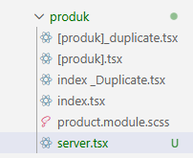
  - Modifikasi file server.tsx :
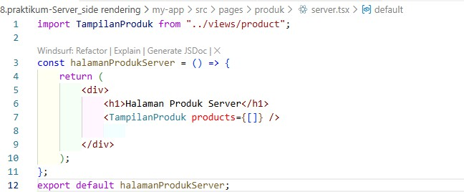

  - Jalankan browser : http://localhost:3000/produk/server
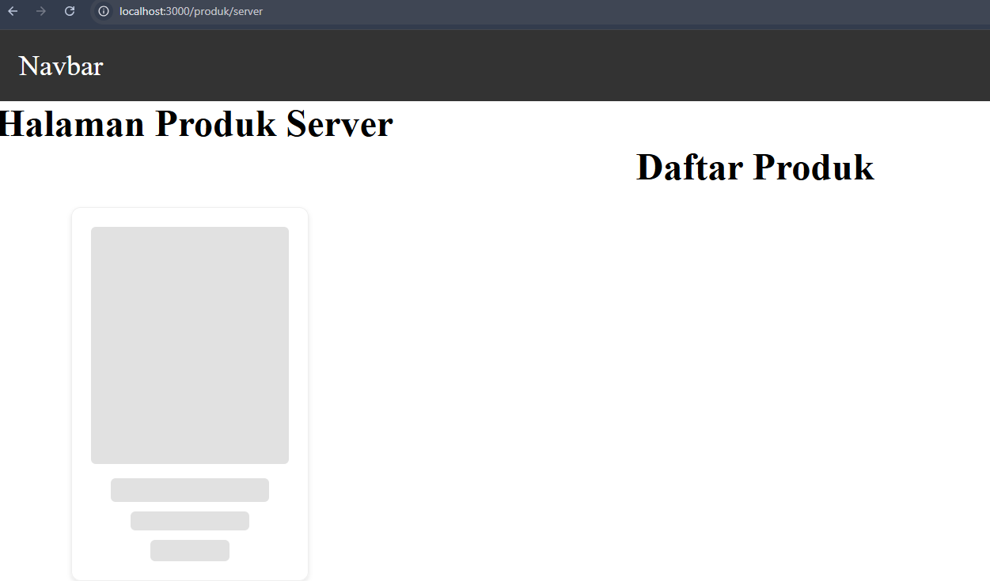

- Bagian 2 – Implementasi getServerSideProps pada server.tsx
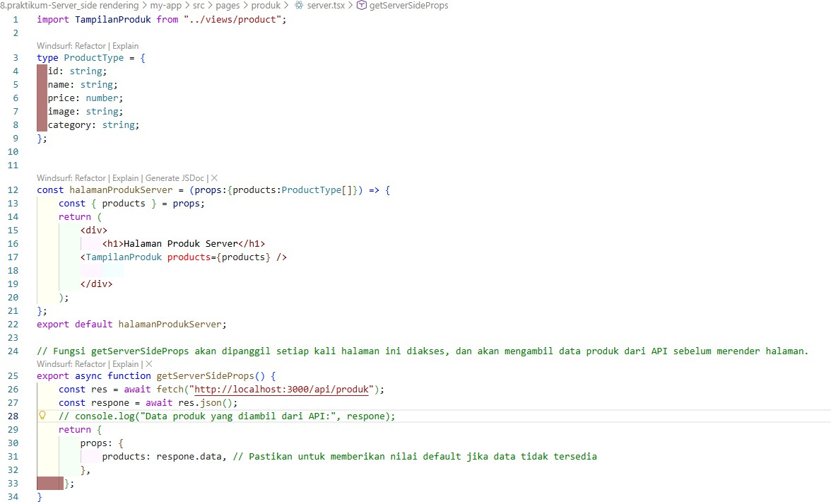
}

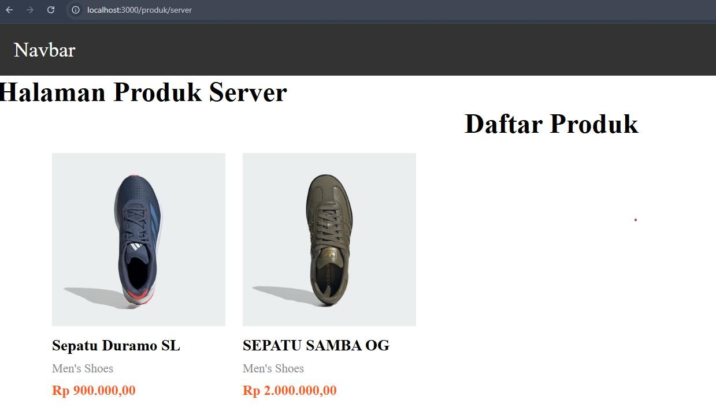
- Jalankan browser http://localhost:3000/produk/server

’‘ z Catatan:
- Jika dijalankan maka skeleton tidak muncul yang akan muncul langsung pada produknya
- Harus menggunakan full URL
- Dipanggil setiap request halaman

- Bagian 3 – Refactor Type ( produk type )
  - Buat folder types pada folder pages dan buat file Product.type.ts
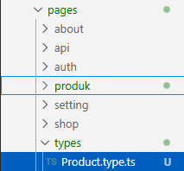
  - Modifikasi Product.type.ts

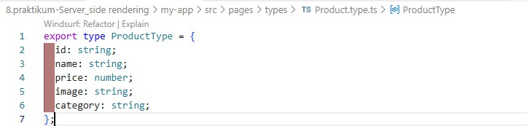
  - Setelah membuat file Product.type.ts maka modifikasi pada file server.tsx menjadi
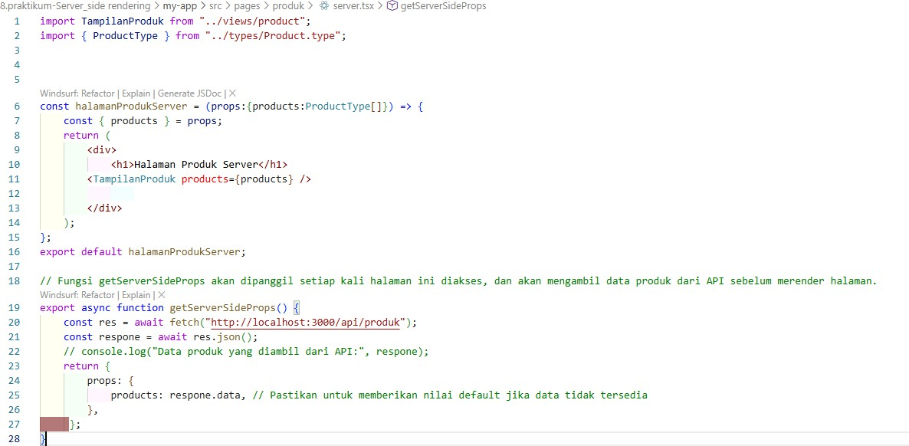

- Bagian 4 – Uji Perbedaan SSR vs CSR Uji 1 – Skeleton
- Buka halaman CSR
- Refresh
- Skeleton muncul
- Buka halaman SSR
- Refresh
- Skeleton tidak muncul

Uji 2 – Network Tab
- Buka DevTools → Network → XHR
- Refresh halaman CSR
→ Request API terlihat

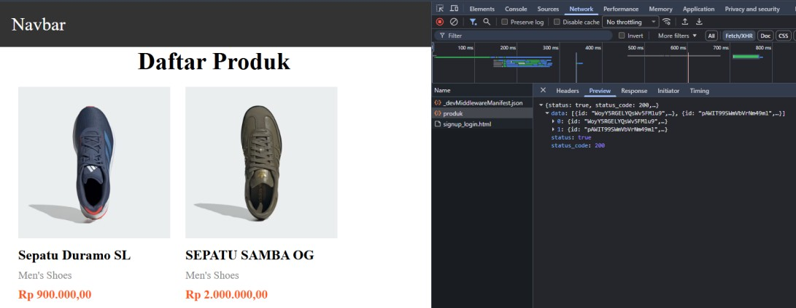
- Refresh halaman SSR
→ Request API tidak terlihat
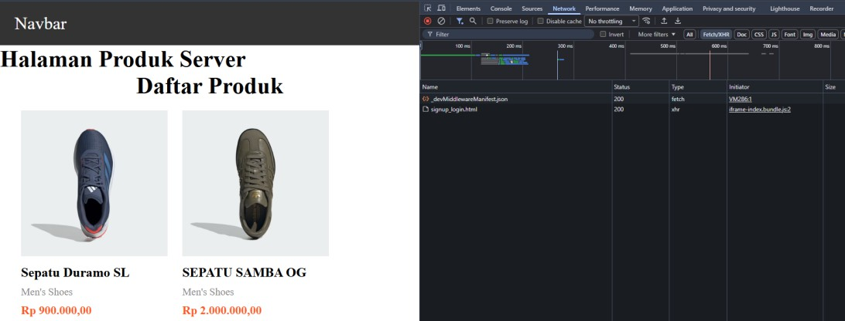

Uji 3 – Response HTML
  - CSR: HTML awal kosong (berisi skeleton)
  - SSR: HTML sudah berisi data produk lengkap

/¡# ç D. Tugas Praktikum
´"’◎● Tugas Individu
- Buat 2 halaman:
  - /products (CSR)
  - /products/server (SSR)
- Dokumentasikan:
  - Screenshot CSR
  - Screenshot SSR
  - Perbedaan Network tab

  - Perbedaan View Source
- Buat laporan analisis minimal 2 halaman.

)•¸ ‘ ) E. Studi Analisis
Jawab pertanyaan berikut:
- Mengapa SSR lebih baik untuk SEO?
- Kapan sebaiknya menggunakan SSR?
- Apa kekurangan SSR dibanding CSR?
- Mengapa skeleton tidak muncul pada SSR?

